教学质量管理平台学生期中评教操作流程

**一.手机端评估**

1.步骤一：打开微信，扫描下方左侧的二维码，出现右侧“中国科学技术大学信息服务”企业微信号,如之前已关注过该微信号，直接转到步骤三。

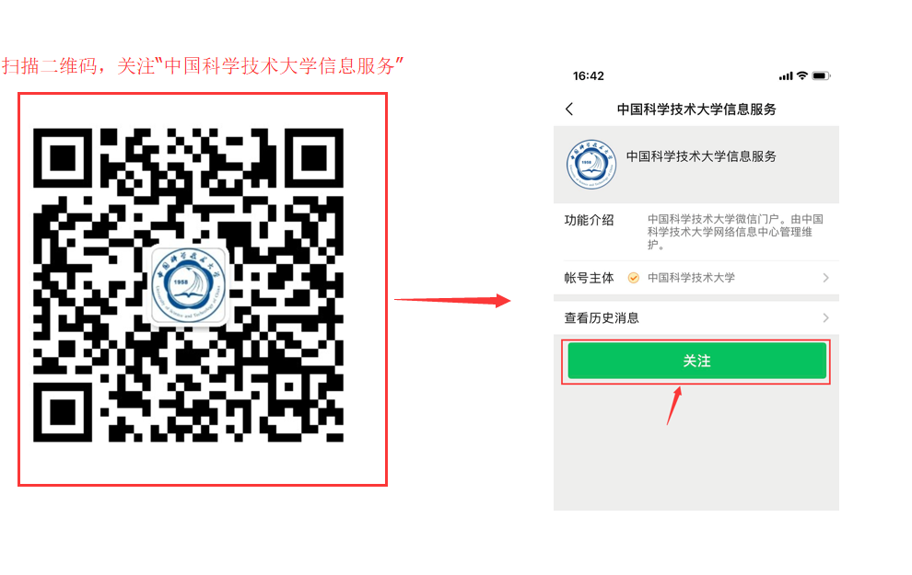

2.步骤二：点击关注，并按照引导提示进行身份验证。**（完成一次身份验证以后就不需要再次验证）**

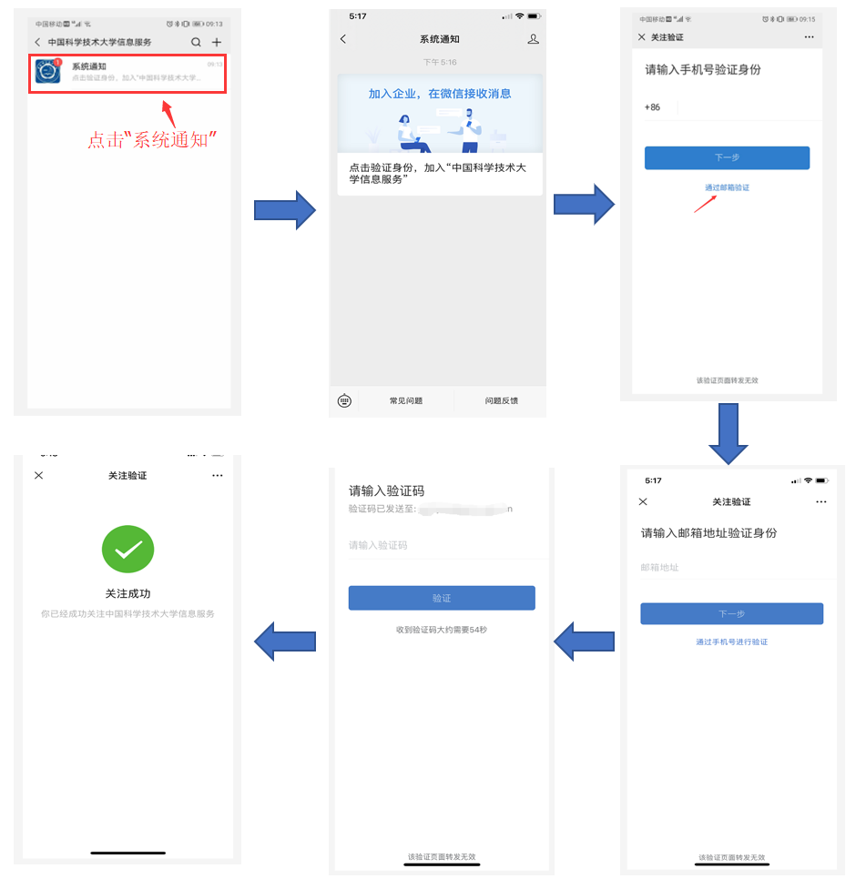

**备注：此处选择邮箱地址验证，必须输入校内邮箱，验证码将发至邮箱。**

3.步骤三、关注成功后，点开微信“通讯录”里的企业微信号“中国科学技术大学信息服务”

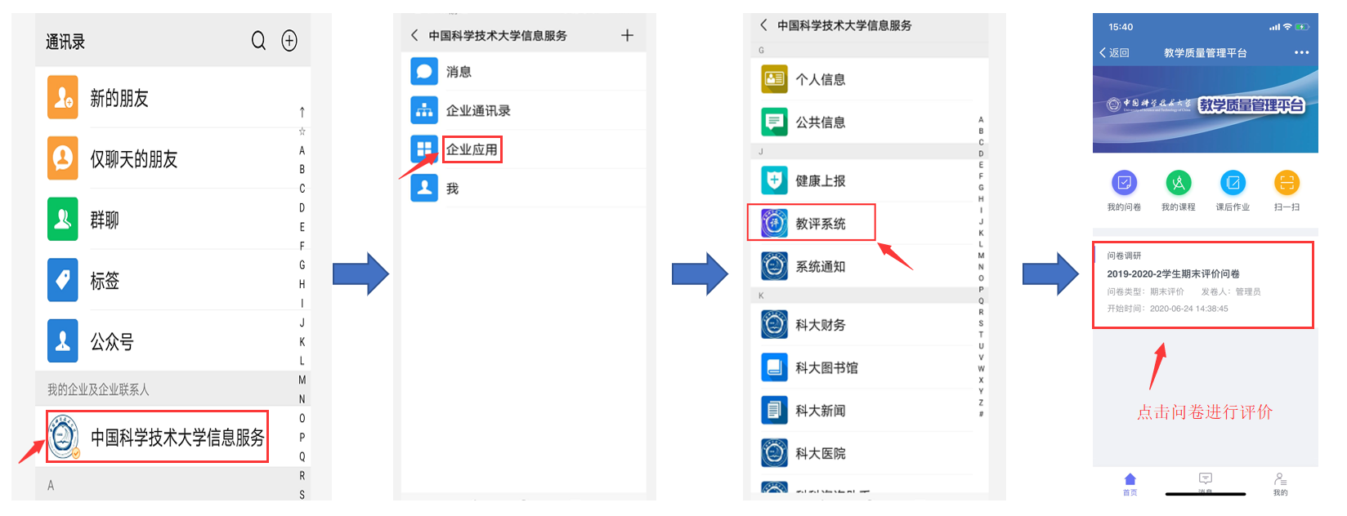

# 二、电脑端评估

1.点击教务处主页右侧链接 “教学质量管理”或直接访问登陆地址：[https://tqm.ustc.edu.cn](https://tqm.ustc.edu.cn/)

显示教学质量管理平台登录页面，如下图，点击“统一身份认证登录”，

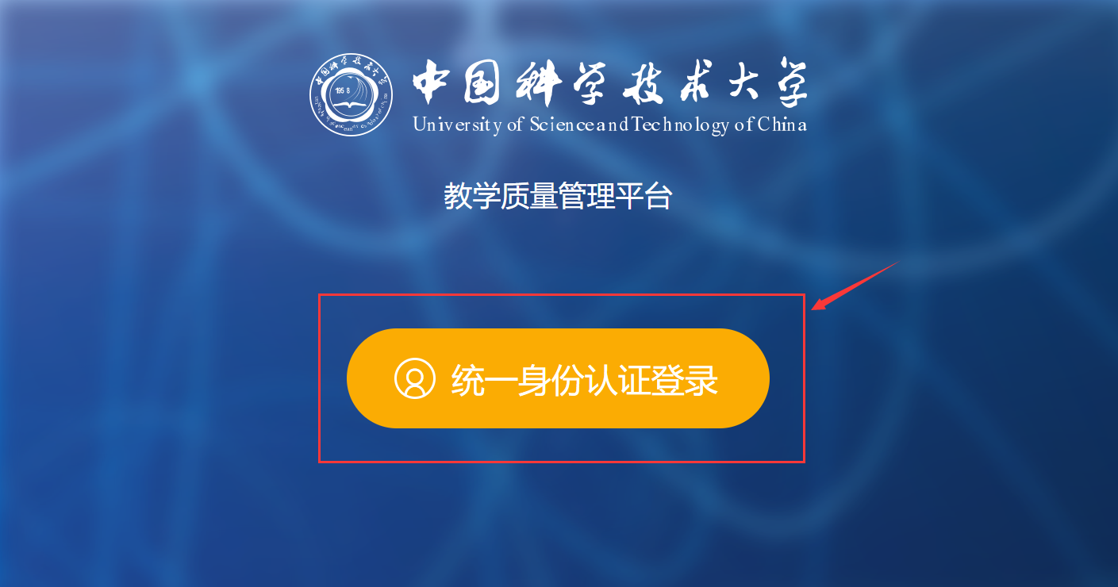

2.使用统一身份认证账号/密码进行登录即可。

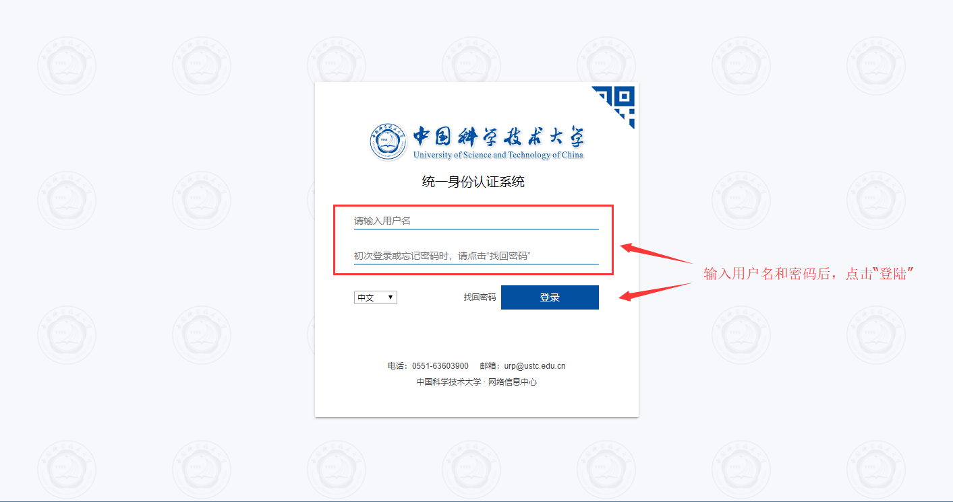

3.进入教学质量管理平台，点击“我的任务”，选择“2021秋季学期学生期中评教”点击操作下方“评价”，按照平台指示进行评价。

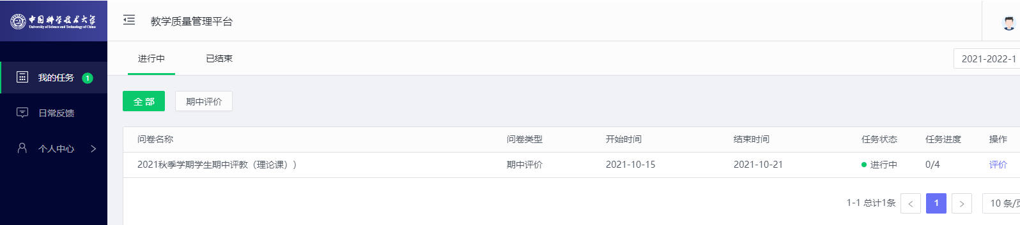

**注意：评价问卷在提交后无法修改，请同学们务必先确认好信息再提交。**

如有问题请通过邮箱：jxzl@ustc.edu.cn反馈给我们。